第3节、匀变速直线运动的位移与时间的关系
班级 姓名
学习目标：
- 理解匀速运动，变速运动的概念
- 知道什么是位移-时间图象，以及如何用图象来表示位移和时间的关系
- 知道匀速直线运动的s-t图象的意义
自主学习：知识点1—— 匀速直线运动的速度图象
1．以纵轴表示位移v，横轴表示时间t，质点的速度随时间变化的图象叫做
图象，简称 图象．
2．匀变速直线运动的速度图象是一条 线（填“直”“曲“）
合作探究：
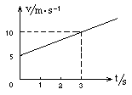
1．下列有关速度图象(如右图所示)的说法不正确的是
A．物体做匀变速直线运动
B．速度随时间而增加
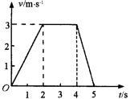
C．第3s末的速度是10 m/s
（2）
D．前3s的平均速度是5 m/s
2．右图2所示是某质点v-t图象．
则：0～2s内加速度是_____．
2～4s内的位移是______。

自主学习：知识点2—— 匀速直线运动的位移图象
3．以纵轴表示位移s，横轴表示时间t，质点的位移随时间变化的图象叫做
图象，简称 图象．
4．匀速直线运动的位移图象是一条 线（填“直”“曲“）
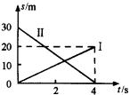
合作探究：
- 如图所示，Ⅰ、Ⅱ分别做什么直线运动？
哪个物体运动较快？

2.在图2—1中所示的s-t图象中，不能表示质点做匀速直线运动的是
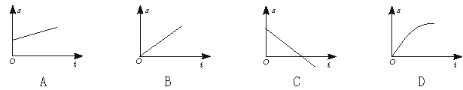巩固练习：
1.在图2—7中，表示物体做匀变速直线运动的是
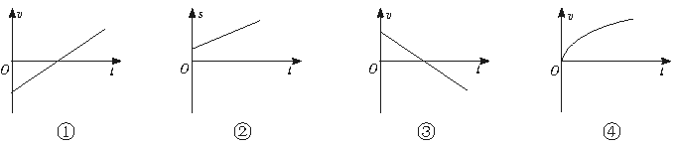图2—7
A.①② B.②③ C.①③ D.①④
2．试判断下列图像中表示物体静止的是哪个？
t
v
0
t
x
0
t
x
0
t
v
0
A
B
C
D

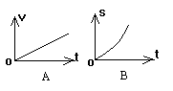
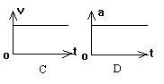
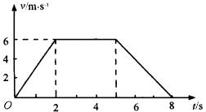
3．由下图3的图像中可以判断物体做的是匀变速直线运动的是
图3
图4

4．如右上图4所示是某个质点运动的速度图象质点在第2s末的速度是 m/s，前8s内的位移是 m。
自主学习：知识点3-------匀变速直线运动的位移与时间的关系
5、匀变速直线运动的位移与时间关系的公式是 。
合作探究：
1． 一辆电车从静止开始，做匀加速直线运动，加速度大小是2 m/s²，则它在前4 s内行驶的路程等于________m．
拓展提升：
1． 汽车以20 m/s的速度做匀速直线运动, 刹车后以大小为5 m/s²的加速度做匀减速直线运动,那么刹车后2 s内与刹车后6 s内汽车通过的位移分别是多少？

